**סיכום**

**השפעת עובי ואורך המוליך על המתח וההספק במעגל**

המוצג מתאר כיצד **עובי (קוטר)** ו**אורך** של מוליך (חוט חשמלי) משפיעים על המתח הנופל על הנורה ועל כמות החום שמתבזבז על החוט.

כאשר משתמשים בחוט **עבה וקצר**, ההתנגדות החשמלית שלו נמוכה מאוד. במצב כזה, רוב המתח נופל על הנורה – היא מקבלת את מלוא המתח, מאירה בעוצמה, והחוט כמעט ואינו מתחמם.

לעומת זאת, כאשר החוט **דק ו/או ארוך**, ההתנגדות החשמלית שלו גבוהה יותר. כיוון שכך, חלק מהמתח "מתבזבז" עליו – הנורה מקבלת פחות מתח, מאירה בעוצמה נמוכה יותר, והחוט מתחמם עקב ההספק שהוא צורך.

**נוסחאות פיזיקליות רלוונטיות**

**.1התנגדות של מוליך:**

R = ρ × (L / A)

כאשר:

* R - ההתנגדות של החוט (Ω)
* ρ - ההתנגדות הסגולית של חומר המוליך (Ω·m)
* L - אורך החוט (m)
* A - שטח החתך של החוט (m²)

עבור חוט עגול:  
A = π × r²  
כאשר r הוא רדיוס החוט.

כפי שניתן לראות, ככל שאורך החוט L **גדול יותר** או שטח חתךA **דק יותר** ההתנגדות שלו גדלה.

**.2הספק חשמלי שמתבזבז על החוט:**

P = I² × R

כאשר:

* P - ההספק שמתבזבז על החוט (W)
* I - הזרם החשמלי (A)
* R - התנגדות החוט (Ω)

ככל שזרם (I) גבוהה יותר, כך **יותר אנרגיה חשמלית מומרת לחום** – מה שגורם להתחממות החוט.

**תיאור ניסוי: השפעת התנגדות המוליכים על חימום חוטים והפעלת נורת ליבון**

**מטרה:**

לבדוק כיצד התנגדות החוטים במעגל משפיעה על המתח המתקבל בנורה ועל חימום החוטים, ולהבין מה נדרש כדי לגרום לחוטים להתחמם בצורה מורגשת בטור להדלקת נורת ליבון.

**ציוד לניסוי**

ספק כוח של 24V

**עבור החוט הדק.**

1. נורת ליבון שעובד ב-24V 60W.
2. 2 חוטים דקים, עשוי מניכורם, בעל התנגדות 2Ω עובי של 0.3mm אורך 1.2m
3. 7seg + Arduino (2 כרטיסים)

**עבור החוט עבה.**

1. נורת ליבון שעובד ב-24V 60W.
2. חוט עבה מניכרום, בעל התנגדות אפסית
3. 7seg + Arduino (2 כרטיסים)

**עבור השנאי.**

1. נורת ליבון שעובד ב-24V 60W.
2. חוט עבה מנחושת, בעל התנגדות אפסית
3. 7seg + Arduino (4 כרטיסים).
4. Step up 48V
5. Step down 24V

**תרשים מלבני**

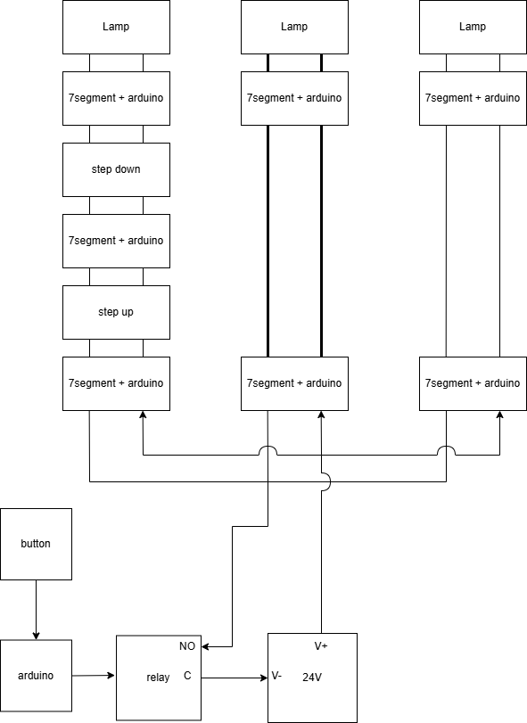

**נורת ליבון**

**7seg + Arduino**

הארדואינו משמש כמד מתח כך נוכל לדעת מה המתח לפני ואחרי החוטים.

**תרשים חשמלי**

יש שלושה חיבורים שונים לתצודת המתח:

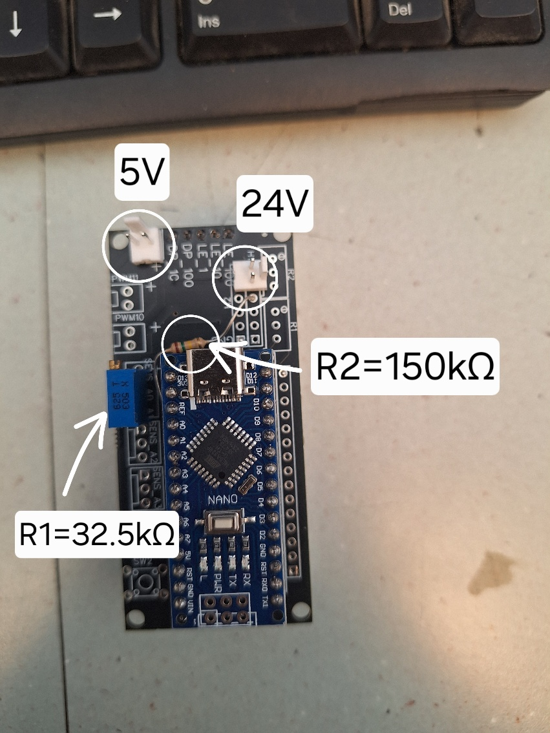עבור :24V

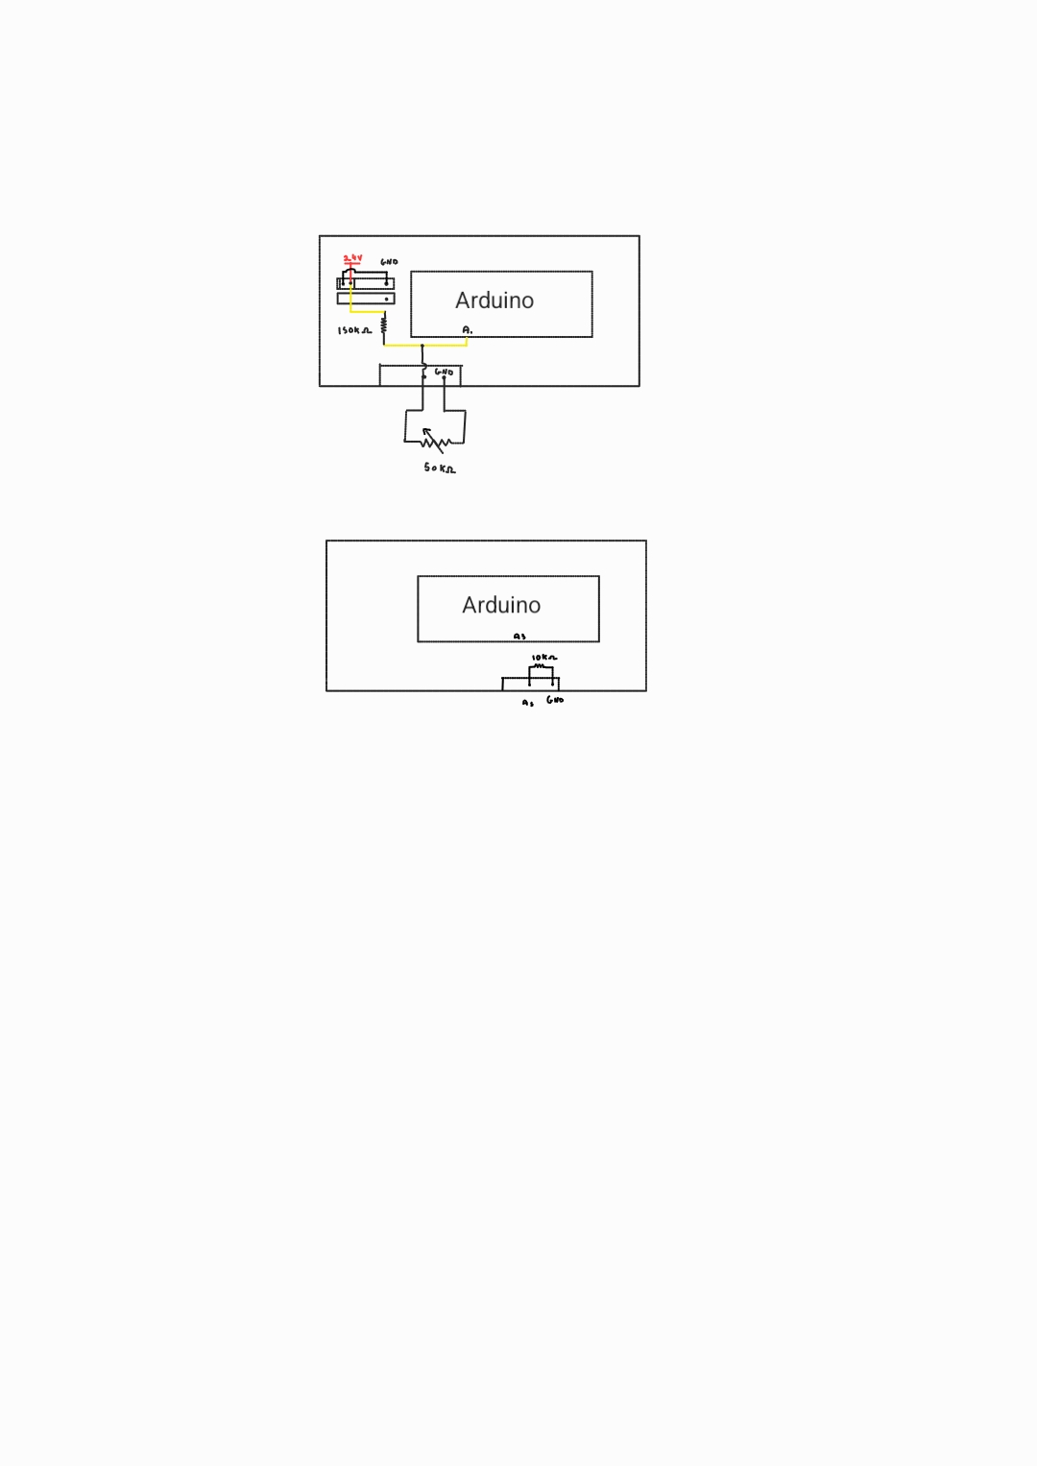חיברנו נגד של 150kΩ שמחובר בטור לנגד משתנה של 50kΩ שמכוון ל-32.5kΩ (ראה איור).התצוגה אדומה היא כדי להדגיש את המתח הנמוך.

עבור 5V:

חיברנו נגד של 10kΩ בין A3 ל-GND .הארדואינו מחובר לאחר החוטים שמתחממים כדי לראות את שאר המתח שנופל על ה-Led. (לא היה צורך במחלק מתח כי הוא מתחת ל-5V).התצוגה אדומה היא כדי להדגיש את המתח הנמוך.

עבור 98V-99V:

המעגל אך ורק מציג את המספרים ללא חיבורים נוספים. התצוגה כחולה היא כדי להדגיש את המתח הגבוה.

**מסקנה:**

* כדי שחוטים בעלי התנגדות גבוהה יתחממו, **לא מספיק** רק שתהיה להם התנגדות – צריך שיזרום בהם **זרם משמעותי**.
* כאשר הצרכן העיקרי (הנורה) צורך זרם נמוך, החוטים לא יתחממו – גם אם התנגדותם גבוהה.
* הוספת **רכיב נוסף במקביל** לנורה (כמו נגד) מגבירה את הזרם במעגל, מעלה את ההספק שמתבזבז על החוטים, וגורמת להם להתחמם.
* **הספק (P)** תלוי בזרם בריבוע כפול ההתנגדות (P = I²·R) – ולכן הגדלת הזרם משפיעה בצורה משמעותית על כמות החום שנפלט מהחוטים.

חישוב ערכי התנגדות נדרשים לחימום נעשו באמצעות **טבלת-** **Excel**

08/10/2025

מדדתי את המרחק בין המצלמה לחוטים עבים + דקים.

מרחק בציר x בין המצלמה לחוטים היה ~43cm

מרחק האלכסוני בין המצלמה לחוטים היה ~65cm

לפי פיתגורס מרחק בציר y בין המצלמה לחוטים היה ~48.5cm